PRODUCT AUDIT
LibTV Studio 产品审计
真实用户完整走查 | 资深 PM + UX + QA 视角 | 基于实际操作证据
审计日期 | 2026-08-20
产品范围 | LibTV Studio 本地桌面/浏览器创作工作流
走查链路 | 新建画布 → 文本 → 分镜 → 图片/视频 → 资产/提示词 → Agent Skill → 时间线 → 导出
变更边界 | 本次仅审计与记录，未修改产品代码

一、执行摘要
总体判断 核心创作链路可以被首次用户理解并走通，但生成任务的状态、依赖失败恢复和空状态边界还不够可信。产品现在最需要的不是重做交互范式，而是建立一套跨文本、图片、视频和 Skill 的统一任务状态真相源。

等级 | 数量 | 含义 | 当前判断 | 处理节奏
P0 | 0 | 阻断/数据损失 | 未发现 | 无需作为发布阻塞
P1 | 5 | 核心链路风险 | 生成状态、依赖恢复、导出边界、Skill 状态 | 本版本优先
P2 | 4 | 明显可用性问题 | 首屏缩放、横向滚动、空态 CTA、Skill 路径 | 紧随其后
P3 | 3 | 表达/效率优化 | 导航、模型反馈、建议入口 | 排期优化

正向观察
- 空白画布能快速开始，首次用户不需要先理解复杂项目结构。
- 文本 → 图片/视频的节点关系直观，分镜节点是产品的强概念。
- 图片依赖可以自动触发；取消后提供“重新生成”，恢复路径方向正确。
- 资产库、提示词库与快捷键帮助具备复用价值，能降低后续学习成本。
- Agent 只读问答与 Skill 写入的边界清晰，产品方向是对的。

二、走查方法与流程证据
用户视角：按第一次使用产品的真实用户路径操作，不预先阅读源码、不假设内部状态正确。
操作覆盖：创建/打开项目、创建空白画布、添加文本节点、填写提示词、等待与取消生成、创建脚本与分镜、触发图片/视频依赖、查看资产/提示词、运行 Agent Skill、查看时间线、尝试导出。
异常覆盖：等待超过 1 分钟、取消、上游失败、下游停止、空时间线导出、重复/陈旧校验、面板切换与空态。
证据规则：每条问题均来自实际操作时看到的界面或状态，截图原文件保存在 audit-evidence/2026-08-20。

流程结论
步骤 | 流程节点 | 实际观察
01 | 打开/新建 | 顺畅：可以快速进入现有项目或新建空白画布。
02 | 首次放置文本 | 可用但发现性弱：默认缩放约 25%，节点和下一步不够突出。
03 | 文本生成 | 风险：观察到生成状态与结果/可操作性表现不一致。
04 | 脚本/分镜 | 基本可用：全屏表格能完成操作，但横向内容超出视口。
05 | 图片生成 | 风险：持续超过 1 分钟，无明确超时与失败反馈。
06 | 视频依赖 | 逻辑方向正确：上游失败会阻止下游，但恢复动作不足。
07 | 资产/提示词 | 可用：空态与复用入口相对清楚。
08 | Agent Skill | 部分可用：Skill 已排队/创建节点后仍残留“缺少必填输入”。
09 | 时间线 | 偏弱：空态缺少“添加片段/从分镜导入”的明确 CTA。
10 | 导出 | 边界不清：空时间线仍可触发导出，随后出现技术化英文错误。

三、P1 问题：核心链路优先修复
P1 共性根因 任务系统、依赖系统、前端反馈没有共享同一份用户可见的状态真相。先统一状态机，再处理视觉细节，收益会覆盖文本、图片、视频与 Skill 四条链路。

P1 问题明细

P1-01 生成状态机不一致
实际证据：在文本生成期间观察到“生成中”与仍可继续操作的矛盾表现；等待后结果与状态仍不一致。对应截图：07-text-generating、08-text-generating-wait、09-text-result-still-generating。
用户/业务影响：用户无法判断任务是否已成功、是否应该再次提交，容易造成重复操作和对结果可靠性的怀疑。
建议：统一 queued / running / success / failed / cancelled 五态；每个状态只保留一组主动作，并让节点、面板、通知使用同一状态源。

P1-02 图片生成无超时与明确失败
实际证据：图片节点持续超过 1 分钟，界面没有明确超时、预计等待阶段或失败原因；直到取消后才回到可操作状态。对应截图：13-image-generating、14-image-cancelled。
用户/业务影响：用户会把“等待”误认为“卡死”，无法决定继续等待、调整参数还是换模型。
建议：增加超时阈值、阶段/进度反馈、保留原参数的“重试”、可理解的失败原因与取消后的下一步。

P1-03 上游失败后的依赖恢复弱
实际证据：图片失败后视频自动停止；不同观察时点出现“已失败”和“仍生成中”的冲突状态。对应截图：16-video-autoruns-image-dependency、17c-upstream-failure-immediate、17-upstream-failure-stops-video。
用户/业务影响：下游被动失效，用户不知道先修哪个节点，也没有“修复上游并恢复下游”的一键路径。
建议：让错误沿依赖图传播：下游显示“等待上游修复”；提供重试上游、恢复依赖链、重新运行下游的明确动作。

P1-04 空时间线仍允许导出
实际证据：时间线为空时仍可点击导出；随后出现技术化英文错误，没有在导出入口提前阻止。对应截图：23-timeline-empty、24b-export-error-immediate。
用户/业务影响：用户多走一步才知道不能完成目标，错误文案也没有告诉用户下一步应添加什么。
建议：空时间线时禁用导出按钮，并解释“至少添加一个可导出片段”；误触时使用中文、可行动的提示。

P1-05 Agent Skill 存在陈旧必填校验
实际证据：Skill 已排队或已创建节点后，界面仍显示“缺少必填输入”；状态与结果不一致。对应截图：20-skill-required-input、21-agent-skill-queued、22-skill-nodes-on-canvas。
用户/业务影响：用户会认为操作没有生效，重复点击或放弃，尤其影响对自动化能力的信任。
建议：提交成功后立即清掉旧校验；展示 queued / running / success / failed，并提供结果入口与刷新后的一致性。

QA 验收标准
- 任一生成任务在五种状态下都有唯一文案、唯一主按钮、唯一结果判断。
- 上游失败后，下游不会显示“生成中”；恢复上游后可以明确重试下游。
- 空时间线导出按钮不可用，辅助文案说明至少需要一个可导出片段。
- Skill 提交成功后，旧的必填错误立即消失；刷新后状态仍一致。
- 断网、超时、取消、重复点击均有可恢复路径，且不会产生重复节点或重复任务。

四、P2 / P3 问题：可用性与表达

P2（4 项）
- 首次打开画布默认约 25% 缩放，节点和下一步不易发现。建议首次进入自动适配视口，并突出“添加文本节点 → 生成”。
- 脚本全屏表格可用，但横向内容远超视口，滚动提示弱。建议提升列收缩/换行策略，并在首次出现时提示可横向滚动。
- 时间线空态缺少“添加片段 / 从分镜导入”的明确 CTA。建议把空态变成下一步选择，而不是仅展示说明。
- Skill“使用”路径直接跳 Agent，缺少执行前说明与预期结果。建议在跳转前说明输入、生成结果和预计状态。

P3（3 项）
- 中等宽度下顶部导航出现图标化，缺少文字或 Tooltip 辅助。
- 模型/API 面板缺少“当前生效模型”和“测试连接”反馈。
- “尝试”建议的点击区域与点击目的不够清晰。

五、如果下个版本只允许改 5 件事
PM 排序原则 优先提升核心任务完成率、用户信任与失败恢复，而不是先做低风险的视觉润色。

优先级 | 改动 | 为什么现在做
01 | 统一生成状态机 | 覆盖文本、图片、视频、Skill；让状态、主按钮、结果入口一致。
02 | 依赖失败与一键恢复 | 明确上游/下游关系；失败后给出修复顺序、重试与继续运行。
03 | 时间线空态与导出边界 | 空时间线提前禁用导出；下一步变成添加片段或从分镜导入。
04 | 首次使用画布引导 | 首次进入自动适配缩放，并突出添加文本节点 → 生成的第一步。
05 | Skill 执行反馈与校验修复 | 提交成功即清掉旧错误；展示排队、运行、完成/失败与结果。

建议版本目标
- 用户能在任意时刻回答：现在发生了什么、还要等多久、失败后怎么恢复。
- 用户不会在空时间线或缺少输入时走到不可完成的下一步。
- 生成失败不会破坏已创建的上游内容，也不会留下互相矛盾的状态。

六、截图证据索引
截图位置：E:\codex\libtv-studio-complete-v1.3\audit-evidence\2026-08-20
说明：下表为最能支撑主要结论的代表性截图；完整目录在表后列出。截图均来自本次真实操作。
截图 | 场景 | 审计用途
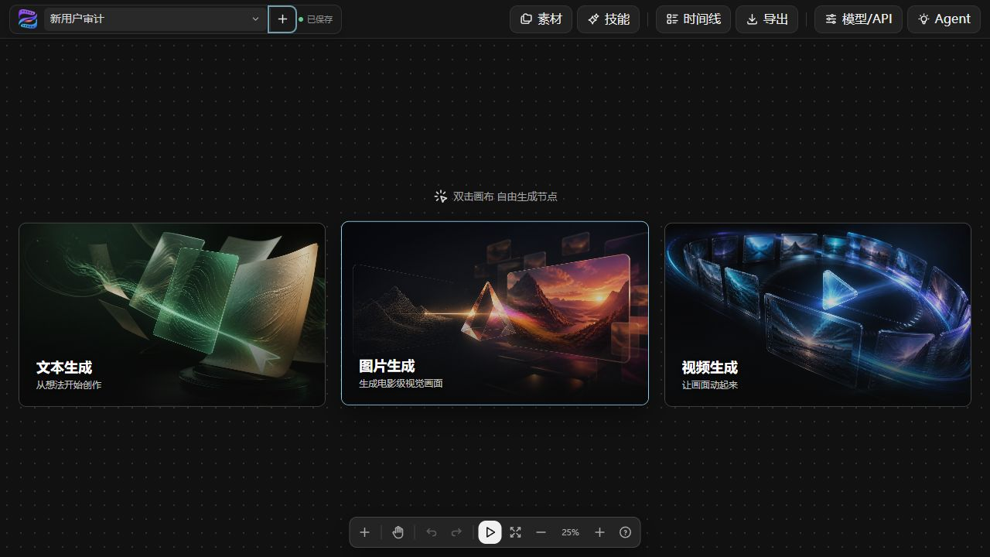  03-empty-canvas.png | 新建/空白画布 | 支持正向结论：空白画布能快速开始；也可用于观察首次缩放与下一步发现性。
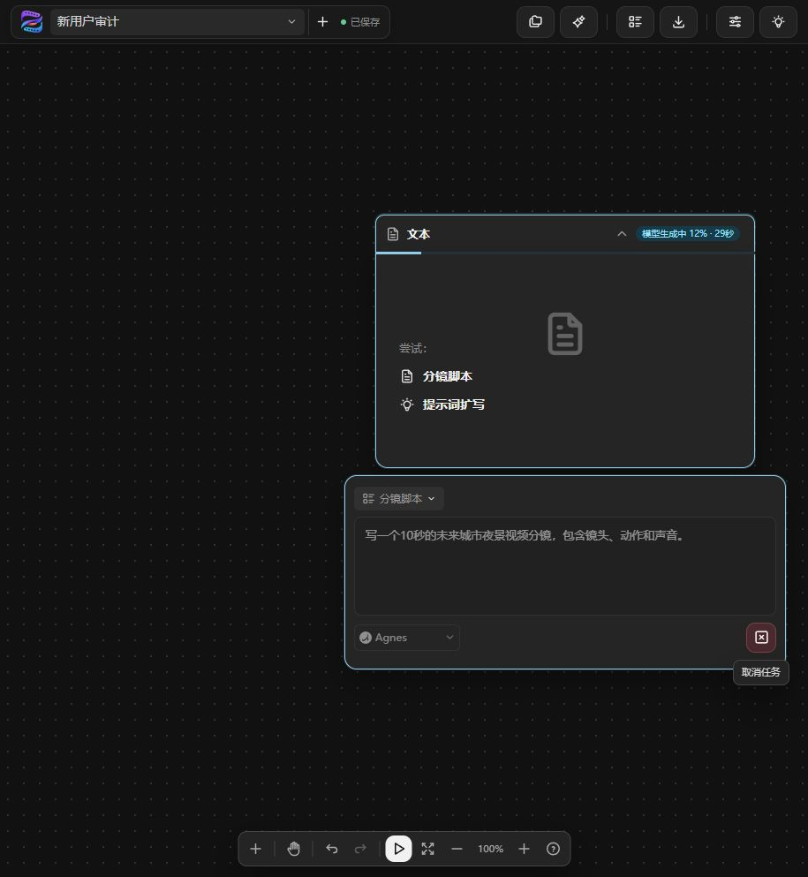  08-text-generating-wait.png | 文本生成状态 | 支撑 P1-01：等待期间状态与可操作性/结果反馈不够一致。
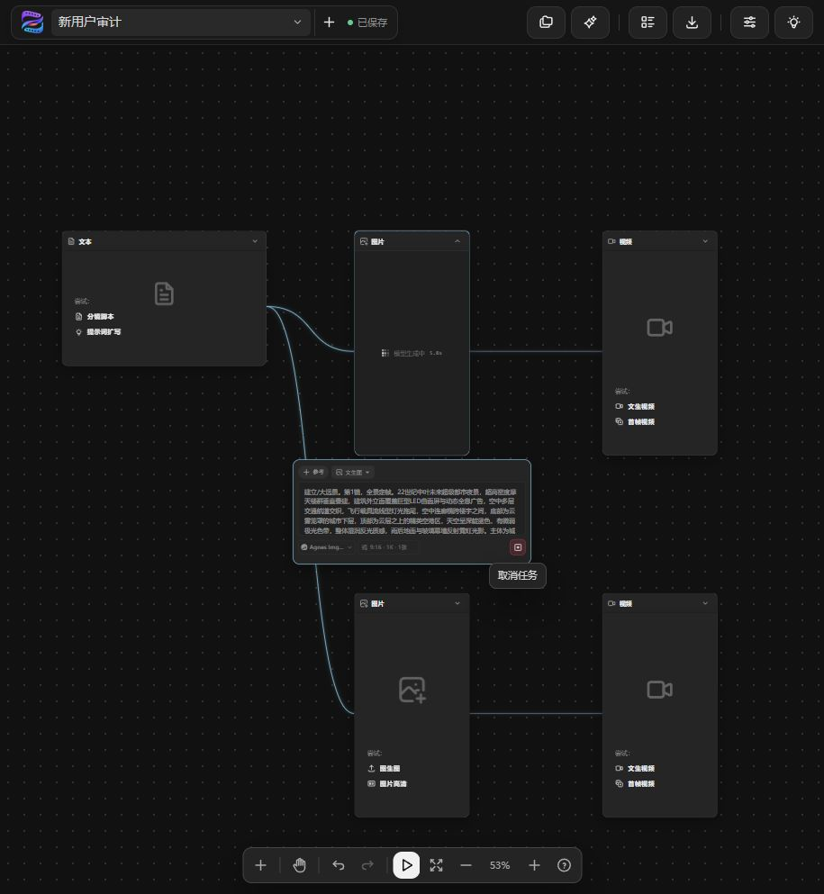  13-image-generating.png | 图片生成等待 | 支撑 P1-02：图片任务长时间没有明确超时或失败反馈。
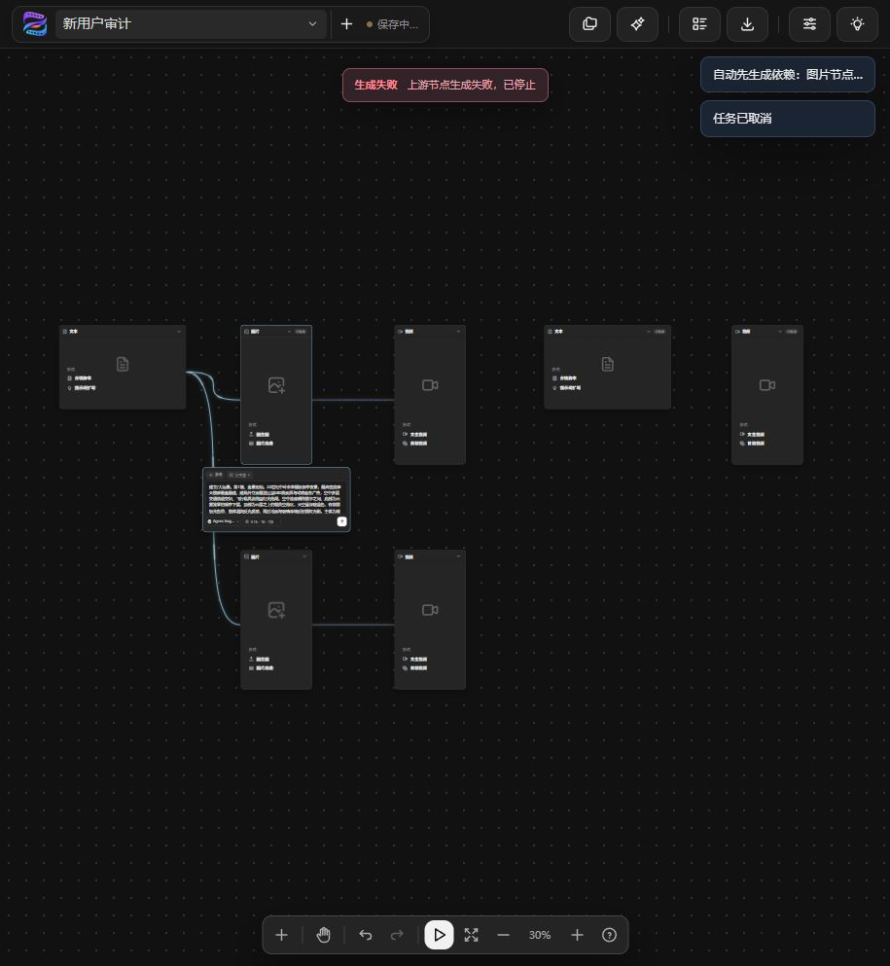  17c-upstream-failure-immediate.png | 上游失败/下游停止 | 支撑 P1-03：依赖失败时恢复顺序和动作不足。
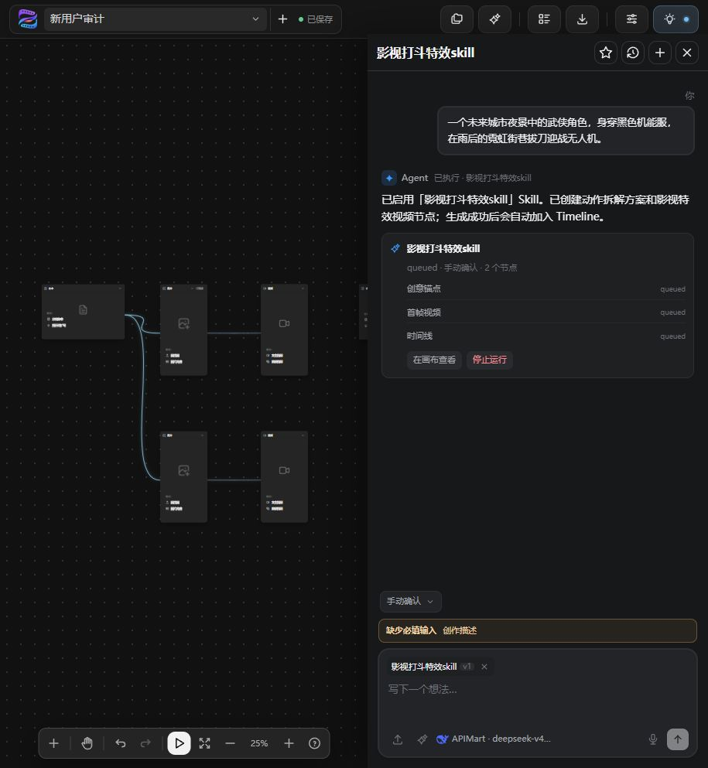  21-agent-skill-queued.png | Agent Skill 排队 | 支撑 P1-05：排队状态与残留的必填校验同时存在。
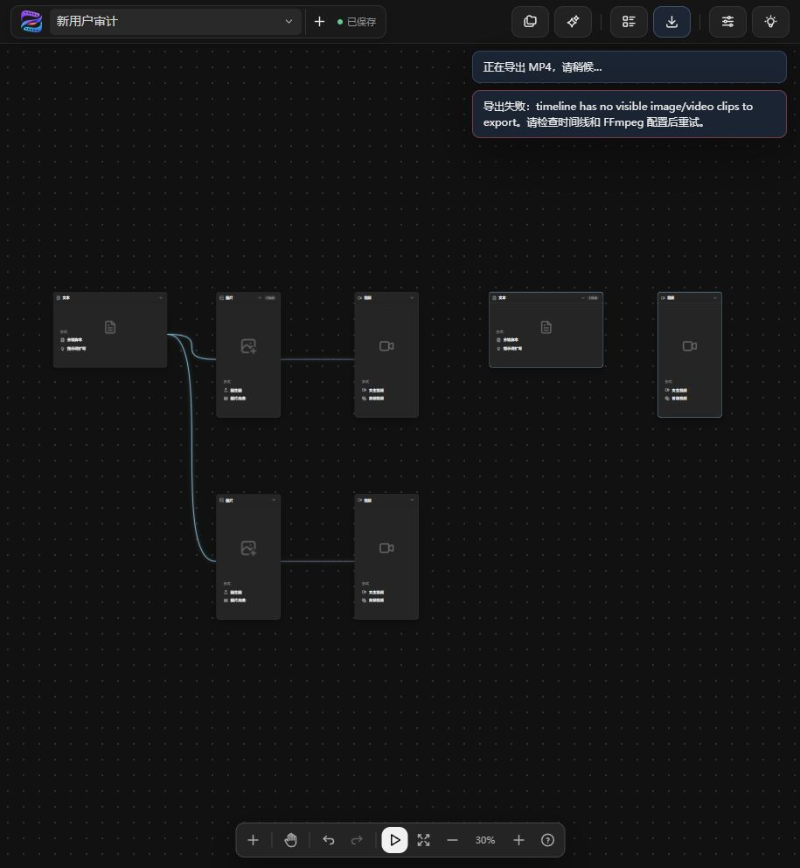  24b-export-error-immediate.png | 空时间线导出错误 | 支撑 P1-04：空时间线仍允许触发导出，错误是技术化英文。

完整截图目录（按操作流程）
创建与画布：01-existing-project.png、02-new-canvas-modal.png、03-empty-canvas.png、04-text-node-collapsed.png、05-text-node-fit.png、06-text-input-filled.png
文本与生成：07-text-generating.png、08-text-generating-wait.png、09-text-result-still-generating.png
脚本与分镜：10-script-full-view.png、11-storyboard-nodes-created.png、12-storyboard-fit.png
图片与视频依赖：13-image-generating.png、14-image-cancelled.png、15-text-completed.png、16-video-autoruns-image-dependency.png、17-upstream-failure-stops-video.png、17c-upstream-failure-immediate.png
模型、资产与 Skill：18-model-api-panel.png、19-assets-empty.png、20-skill-required-input.png、21-agent-skill-queued.png、22-skill-nodes-on-canvas.png
时间线、导出与基础交互：23-timeline-empty.png、24-export-empty-error.png、24b-export-error-immediate.png、25-add-node-menu.png、26-shortcuts-help.png

审计边界
未发现：本次没有观察到 P0 级别的阻断、数据丢失或不可逆破坏问题。
未做事项：没有修改产品源码、没有改变产品配置、没有替用户提交外部服务或发布内容。
后续建议：修复 P1 后，用同一组截图步骤做回归；重点验证任务状态、失败恢复、空态导出和 Skill 状态刷新。

